Эмблема Дворца 2006 чернМуниципальное автономное учреждение дополнительного образования

«РЯЗАНСКИЙ ГОРОДСКОЙ ДВОРЕЦ ДЕТСКОГО ТВОРЧЕСТВА»

ОБЪЕДИНЕНИЕ ФИЗИЧЕСКОЙ КУЛЬТУРЫ

КОМПЛЕКС УПРАЖНЕНИЙ ПО СПЕЦИАЛЬНОЙ ФИЗИЧЕСКОЙ ПОДГОТОВКЕ В ДОМАШНИХ УСЛОВИЯХ ДЛЯ ПЛОВЦОВ

Возраст учащихся: 7-14 лет

г. Рязань, 2020

**Пояснительная записка**

Настоящая программа предназначена для домашней подготовки детей пловцов в группах начальной подготовки и тренировочных группах. Плавание – один из тех видов спорта, который разносторонне влияет на гармоническое развитие организма человека. Навыки плавания жизненно необходимы и детям, и взрослым в их повседневной жизни. Не менее важно и оздоровительное значение плавания. Правильно организованные занятия плаванием разносторонне развивают человека, способствуют формированию силы, выносливости, ловкости, быстроты и других качеств.

**Комплекс упражнений**

Рассчитан на 45 минут занятий, 2 раза в неделю

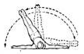

«Дворники» 10 в каждую сторону



Касание прямых ног за головой, выполняется лежа на спине, руки вдоль туловища12 раз

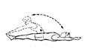

Пресс 25 раз

Круговые движения пря­мыми руками вперед и назад с максимальной амплитудой. 30 вперед, 30 назад

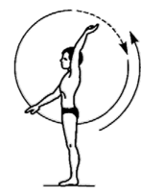

Гребки в наклоне: 100 гребков

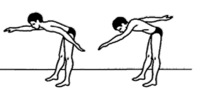

Прыжки со скакалкой : 200 прыжков

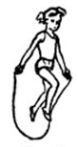

Выкруты: 40 раз

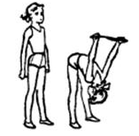

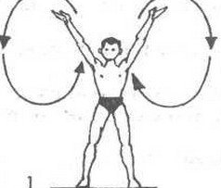

Круговые движения руками: 15 вперед и 15 назад

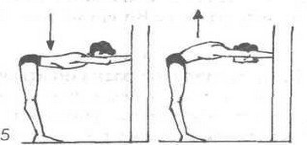

Планка 1 мин

Пружинящие наклоны туловища  
вперед .На8 счетов наклоны, 8 счетов отдых

